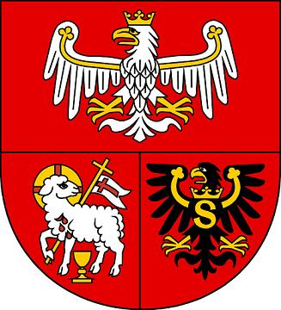

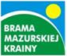

Samorząd Województwa Warmińsko-Mazurskiego informuje o możliwości składania wniosków za pośrednictwem Lokalnej Grupy Działania „Brama Mazurskiej Krainy” w ramach działania „Wdrażanie Lokalnych Strategii Rozwoju” Programu Rozwoju Obszarów Wiejskich na lata 2007 – 2013 na operacje, które spełniają warunki przyznania pomocy w ramach działania „Różnicowanie w kierunku działalności nierolniczej” (konkurs 2/2010)

I. Termin składania wniosków:
Wnioski o przyznanie pomocy wraz z załącznikami można składać osobiście w dni robocze
od poniedziałku do piątku w godzinach od 8:00 do 16:00 w terminie od 25.01.2010r. do 19.02.2010r. Decyduje data wpływu wniosku do Biura LGD.

II. Miejsce składania wniosków:
Wnioski składa się w Biurze Lokalnej Grupy Działania „Brama Mazurskiej Krainy”, 13-100 Nidzica, Plac Wolności 1.

III. Miejsce udostępnienia dokumentacji konkursowej:
Formularze wniosków o przyznanie pomocy wraz z instrukcją, wykaz dokumentów i wzory formularzy niezbędnych do wyboru operacji przez LGD oraz kryteria wyboru operacji znajdują się
na stronach internetowych:
- LGD „Brama Mazurskiej Krainy”: www.lgdbmk.pl,
- Urzędu Marszałkowskiego Województwa Warmińsko-Mazurskiego www.sporol.warmia.mazury.pl
oraz w biurze LGD „Brama Mazurskiej Krainy” i Departamencie Rozwoju Obszarów Wiejskich
i Rolnictwa Urzędu Marszałkowskiego Województwa Warmińsko-Mazurskiego w Olsztynie,
ul. Emilii Plater 1,
- Agencji Restrukturyzacji i Modernizacji Rolnictwa: www.arimr.gov.pl oraz w siedzibie Warmińsko-Mazurskiego Oddziału Regionalnego i w Centrali Agencji Restrukturyzacji i Modernizacji Rolnictwa.

IV. Limit dostępnych środków wynosi w naborze w zakresie „Różnicowania w kierunku działalności nierolniczej” – 623 566,00 złotych.

V. Dodatkowe informacje:
Beneficjenci mogą skorzystać z pomocy eksperta przy przygotowaniu dokumentów aplikacyjnych. Dodatkowe informacje można uzyskać w biurze LGD „Brama Mazurskiej Krainy”, w prowadzonym przez organizację Punkcie Konsultacyjnym w Nidzicy, Plac Wolności 1; tel. (89)6254337, e-mail: lgd@nida.pl, e.wadecka@lgdbmk.pl.

